新 书 推 荐

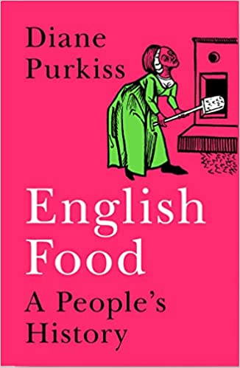
中文书名：《英式美食：一部人民的历史》
英文书名：ENGLISH FOOD: A People’s History
作 者：Diane Purkiss
出 版 社：William Collins
代理公司：Felicity Bryan/ANA/Lauren Li
页 数：560页
出版时间：2022年11月
代理地区：中国大陆、台湾
审读资料：电子稿
类 型：大众文化
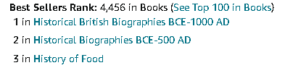
内容简介：

在这段英国美食传统的美好历史中，黛安·珀基斯（Diane Purkiss）邀请读者踏上一段独特的旅程，穿越几个世纪，探索早餐、午餐和晚餐等用餐时间的食谱和礼仪发展，展示食物如何反映和激励社会的持续与变革。

珀基斯将食物的故事作为一种启示性的手段，记录了各个时代人们对阶级、性别和传统的看法。这本书贯穿了历史怪癖的闪光细节----面包的严酷考验、对“小啤酒”的喜爱以及用欧防风制成的战时冰淇淋替代品“hokey pokey”----这本书既是一种教育，也是一种娱乐。

《英式美食》探索了咖啡贸易的发展和伦敦咖啡馆的诞生，在那里人们就政治、艺术和文学交换意见。珀基斯介绍了英国第一批牛肉养殖者，并揭示了牛是如何引发可怕的格伦科大屠杀（Glencoe Massacre）的。我们被作者带去喝茶，去了冰屋、食品室和蜂箱。我们知道祝酒词就像白垩峭壁(chalk cliffs)一样地道。我们吃着鸡肉，不管是水煮的还是异国风味的。我们加入了腌肉加工者和渔民的工作。我们随着苹果的香味进入古老的果园。

英国美食有着丰富而宽厚的历史，它将改变你看待食物和理解过去的方式。

桌子摆好了，请坐，开吃吧。

作者简介：

黛安·珀基斯（Diane Purkisis）是牛津大学英语文学教授和基布尔学院（Keble College）研究员。她著有备受推崇的THE WITCH IN HISTORY、TROUBLESOME THINGS和备受赞誉的THE ENGLISH CIVIL WAR。

媒体评价：

“An absolute gem… English Food is a fabulous read. I devoured it with gusto… My review copy will find a permanent place on my bookshelves… a richly entertaining and enlightening social history of England… Superb.”
----Sunday Times, Christopher Hart

“Every page brings astonishing revelation… acerbic, witty, opinionated and devoid of pomposity… This book is about food, but it’s more importantly about how food defines us.”
----The Times, Gerald DeGroot

“What a delectable banquet of a book this is… This magnificently readable and engaging book (which is also very generously illustrated) sets the record straight and should whet appetites for the attentive, seasonal cooking and gamier flavours of the past.”
----Literary Review

谢谢您的阅读！
请将反馈信息发至：李文浩（Lauren Li）
安德鲁·纳伯格联合国际有限公司北京代表处
北京市海淀区中关村大街甲59号中国人民大学文化大厦1705室
邮编：100872
电话：010-82449901
传真：010-82504200
Email：Lauren@nurnberg.com.cn
网址：http://www.nurnberg.com.cn
微博：http://weibo.com/nurnberg
豆瓣小站：http://site.douban.com/110577/
新浪微博：安德鲁纳伯格公司的微博_微博 (weibo.com)
微信订阅号：ANABJ2002


